Лабораторная работа № 6

Работа с сетями и настройка сервера

Локальная вычислительная сеть – сеть компьютеров, охватывающая, как правило, небольшую территорию (здание, комплекс зданий, микрорайон и т. д.). Локальные сети могут быть спроектированы одноранговыми. Они работают в случае, когда компьютеров в сети немного, а если их 10 или более, то такая сеть будет непроизводительной. Поэтому чаще всего приходится иметь дело с серверами и централизованной архитектурой, построенной вокруг них. ОС Linux — частое решение для серверных оболочек, на её основе можно легко сконфигурировать сервер под свои нужды.
В данной работе мы рассмотрим основы работы с утилитами ping и ifcongig, разберёмся с установкой и настройкой сервера nginx.

Полезные ссылки
- Настройка nginx: https://highload.today/nginx/
- Руководство по Ubuntu Server https://launchpadlibrarian.net/135831926/serverguide-precise-ru.pdf
- Про SSH и его настройку https://help.reg.ru/support/servery-vps/oblachnyye-servery/rabota-s-serverom/kak-ustanovit-i-nastroit-ssh

Необходимое ПО:
- Любая ОС, на которую можно установить VirtualBox
- VirtualBox
- Образ Ubuntu версии 16.04 или выше

Оформление отчета
В отчете опишите процесс выполнения работы, сопроводив его скриншотами.

Ход работы

Подготовка

- Запустите виртуальную машину и дождитесь загрузки ОС.
- Откройте терминал. Это можно сделать с помощью основного меню или сочетанием клавиш Ctrl+Alt+T. Для запуска через основное меню нажмите на Menu -> System Tools -> Mate Terminal.
- Запустите запись терминала. Это важно! Именно файл с записью истории ваших команд будет основной частью отчета. Для этого введите и запустите команду

$ script -a record_result_lab_6

- Убедитесь, что команда выполнилась без ошибок. Введите нижеуказанную команду и найдите имя файла record_result_lab_6 в ее выводе:
$ ls -l

Утилита ping

Основное назначение утилиты ping заключается в проверке состояния соединения между узлами. При запросе эта утилита посылает пакеты на указанный IP-адрес, замеряя время до полученного ответа или фиксирующая его отсутствие. В терминале наберите:

$ ping habr.com

Мы получим количество отправленных байт, время ответа в миллисекундах и время жизни пакета (TTL, Time To Live). У утилиты ping есть параметры, которые настраивают её поведение. Изучите список параметров и выполните следующее:

- Наберите ping -D <адрес>. Что изменилось?
- Установите TTL пакета в 150 мс.
- Пошлите 3 пакета с интервалом в 7 секунд.

Утилита ifconfig/ip

Утилита ifconfig сейчас заменена на утилиту ip и может не присутствовать в новых дистрибутивах Linux. Для того, чтобы её поставить, выполните:

$ sudo apt install net-tools -y

Данная утилита предназначена для настройки и проверки состояния сетевых интерфейсов. Выполните:

$ ifconfig -a

Утилита выведет список всех сетевых интерфейсов на данной машине и их параметры. Можно написать после команды название конкретного интерфейса и вывести только его параметры. Выведите параметры интерфейса esp0s3. Внимание! В зависимости от дистрибутива Linux названия устройств могут отличаться!

В утилите ip схожие команды будут иметь вид:

$ ip a
$ ip a show esp0s3

Ubuntu Server

Ubuntu Server – это специальная версия ОС, которая предназначена для работы на серверном оборудовании. Как правило, она не имеет графической оболочки, а все утилиты работают посредством командной строки. Её установка ничем не отличается от установки Ubuntu Mate, однако, стоит обратить внимание на следующий экран (Рисунок 1):

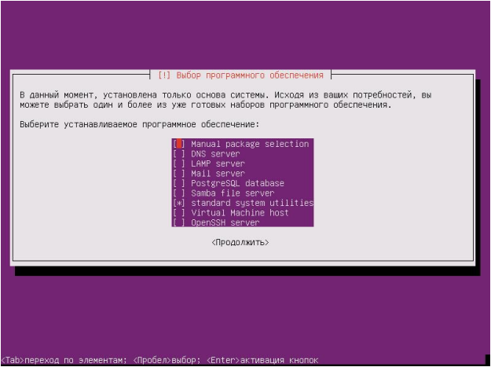

Рисунок 1 – Список сетевых надстроек

Здесь мы можем сразу настроить роль сервера, установив соответствующие пакеты. Роль сервера определяется кругом задач, которые он будет выполнять. Он может хранить данные об учётных записях, быть файловым хранилищем, обрабатывать почту и так далее. Роль сервера задаётся установкой и конфигурацией специализированных программных пакетов. 4 общих этапа:

- Установка серверного пакета ПО через команду:

$ sudo apt-get install <package_name>

- Создание текстового файла конфигурации сервера (различны в зависимости от роли).
- Запуск сервера командой sudo <server_name> start
- Установка и настройка клиента сервера.

Настройка Виртуальной машины

В начале необходимо настроить саму виртуальную машину. В VirtualBox существует несколько типов подключения к сети Интернет:

- не подключен – сетевой адаптер может отображаться, но сетевой кабель как бы не подключен и соединение отсутствует;
- NAT (Network Address Translation) – режим по умолчанию, подключение идёт через маршрутизатор, в роли которого выступает сетевой модуль VirtualBox;
- Сетевой мост – данные проходят через физическое устройство хоста;
- Виртуальный адаптер хоста – используется для создания сети из хоста и нескольких виртуальных машин через виртуальный интерфейс.

Есть и другие режимы, но они используются редко (см. Рис. 2).
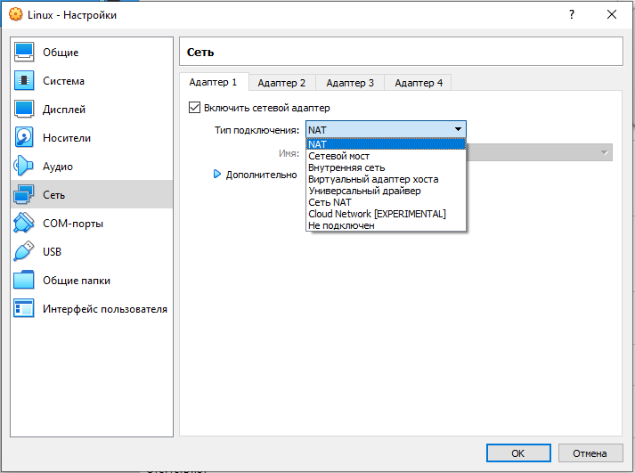

Рисунок 2 – раздел «Сеть»

Как было сказано, будем использовать два адаптера. VirtualBox поддерживает до 4 адаптеров. Надо зайти в настройки виртуальной машины, кликнув по жёлтой шестерёнке, как показано на рисунке 3. Откроется окно, которое мы уже видели на Рисунке 2.

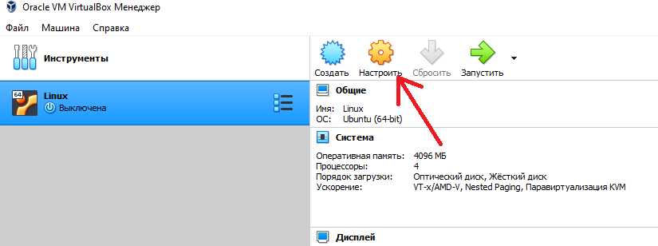

Рисунок 3 – Кнопка «Настройки» для виртуальной машины

Первая вкладка «Адаптер 1» - оставляем, как есть (тип подключения - NAT). (см. Рисунок 4).

Рисунок 4 – настройка адаптера 1

Переходим во вкладку «Адаптер 2». Включаем адаптер, тип подключения «Виртуальный адаптер хоста», имя – «VirtualBox Host-Only Ethernet Adapter» (Рисунок 5).

Рисунок 5 – настройка адаптера 2

Нажимаем «ОК». Настройка VirtualBox завершена. Запустите виртуальную машину и проверьте соединение при помощи утилиты ping.

Подключение по SSH

SSH (Secure Shell) – протокол для удалённого управления операционной системой. Чаще всего подключение по SSH используется для устройств, не обладающих дисплеем: микроконтроллеры типа Arduino или Raspberry, серверные станции, разного рода оборудование.

Сперва попробуем настроить подключение по SSH. Для начала нужно поставить ssh-сервер командой:

$ apt-get install openssh-server

Если ssh не установлен, то начнётся его установка. Далее, начинаем настройку. Открываем файл /etc/network/interfaces и помещаем туда следующее:

source /etc/network/interfaces.d/*

# The loopback network interface
auto lo
iface lo inet loopback

# The primary network interface
auto enp0s3
iface enp0s3 inet dhcp

auto enp0s8
iface enp0s8 inet static
address 192.168.56.10
netmask 255.255.255.0

Подключение к Ubuntu будет выполняться посредством сетевого устройства esp0s8 по адресу 192.168.56.10. Мы его добавили как «Адаптер 2» в VirtualBox ранее.

Далее назначим пароль для пользователя root. Набираем

$ sudo passwd

Вводим и повторяем пароль для root. Запишите и запомните его! Затем нам нужен файл /etc/ssh/sshd_config:

$ sudo nano /etc/ssh/sshd_config

Ищем там строку:

#PermitRootLogin prohibit-password

Раскомментируем её, убрав # в начале строки, а вместо prohibit-password пишем yes:

PermitRootLogin yes

Далее перейдём в Windows, нужно открыть PowerShell (от имени администратора) и набрать:

Install-Module -Name Posh-SSH

Начнётся установка клиента, при необходимости вводим Y для продолжения установки. После окончания перезапускаем powershell. Теперь можно попробовать подключиться:

$ ssh root@192.168.56.10

При успешном подключении powershell попросит пароль от root, который мы установили ранее (Рисунок 6).

Рисунок 6 – Вывод при успешном подключении по SSH

Готово! Теперь можно работать в терминале Ubuntu удаленно.

Настройка сервера nginx

Сейчас мы попробуем установить и сконфигурировать веб-сервер nginx. Nginx — это веб-сервер с открытым исходным кодом, созданный работать под высокой нагрузкой, чаще всего используемый для отдачи статического контента, например, html-страниц, медиафайлов, документов, архивов, картинок и т.д.

$ sudo apt update
$ sudo apt install nginx

Дожидаемся окончания установки. После этого можно проверить работу nginx, перейдя в браузер и набрав адрес, в данном случае: 192.168.56.10. Если вы видите этакой текст, то всё в порядке:

Для запуска nginx нужно выполнить одноименный исполняемый файл. Также с помощью флага -s можно управлять состоянием сервера, к примеру:

$ nginx -s stop # моментально остановить
$ nginx -s quit # завершить работу
$ nginx -s reload # перезапустить конфигурационный файл после внесения изменений

Просмотреть список процессов nginx можно командой:

$ ps -ax | grep nginx

Nginx обладает модульной структурой. Каждый модуль настраивается т. н. директивами, которые бывают простыми (имя и параметры, разделённые пробелами) и блочными (имеют вложенные инструкции, окружаются фигурными скобками). Конфигурационный файл имеет иерархическую структуру: каждая директива находит в своём контексте.

Чтобы найти расположение конфигурационного файла, выполните:

$ locate nginx.conf

Перед каждым изменением конфигурации стоит проверить её на валидность командой:

$ nginx -t

Настройка отдачи контента.

Основное назначение nginx – отдача статического контента. Для этого нужно прописать директивы location, которые помещаются в контекст server.

Переместите файл l6.py на рабочий стол запустите его через:

$ python3 l6.py

Создайте папки /var/www и /var/images и поместите туда несколько файлов: в первую папку поместите созданную html-страницу index.html, во вторую – несколько изображений в формате .jpg. Теперь обратимся к конфигурационному файлу:

$ nano /etc/nginx/nginx.conf

В директиву http добавьте server с префиксами:

http {
…
server {
listen 8080;
location / {
root /var/www;
}
location /images/ {
root /var;
}
}
}

Обратите внимание на параметры директив. В первом случае это префикс /, во втором — /images/. Это и есть условия перенаправления запроса. Nginx получает запрос, сравнивает URL из запроса с имеющимися префиксами в location и, если есть совпадение, перенаправляет в указанный каталог. Сначала nginx проверяет префиксы блоков location. Он запоминает директиву с самым длинным подходящим префиксом. Затем nginx проверяет регулярные выражения. Если обнаружено совпадение, то выбирается соответствующий location. Если совпадения нет, запрос идет на location, который nginx запомнил ранее.

Теперь можно обратиться за контентом, набрав в браузере:

http://192.168.56.10/images/example.jpg

Сервер идет в каталог data/images/ и возвращает файл example.jpg. Если такого файла нет, то возвращается ответ с ошибкой 404.

Выведите в браузере html-страницу и прочитайте полученный текст.

